ĐÀI BẮC – ĐÀI TRUNG – CAO HÙNG
Thời gian: 5 ngày 4 đêm & Hàng không China Airlines & Mandarin Airlines
LỊCH 2025 |  | CHUYẾN BAY | GIÁ TOUR TRỌN GÓI (VND)
 |  | CHUYẾN BAY | NGƯỜI LỚN  Trên 10 tuổi | TRẺ EM  Dưới 10 tuổi | EM BÉ  Dưới 2 tuổi
 |  | CHUYẾN BAY | NGƯỜI LỚN  Trên 10 tuổi | Ngủ chung giường người lớn
Tháng 8 | 06, 13, 20, 27 | 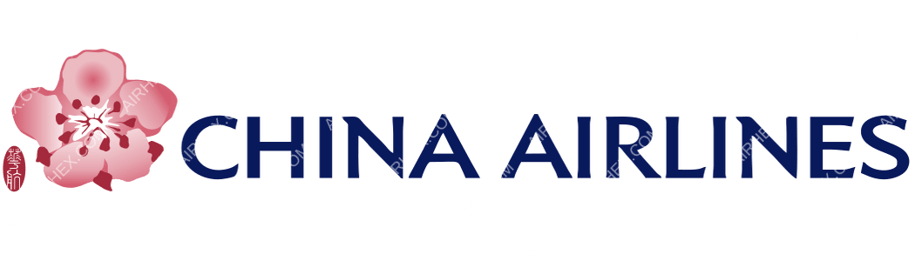  Chuyến bay chiều đi  AE1858 SGNRMQ 11:20 – 15:50  Chuyến bay chiều về  CI783 TPESGN 14:15 – 16:50 | 14.490.000 | 13.490.000 | 6.990.000
Tháng 9 | 06, 13, 20, 27 |  | 14.490.000 | 13.490.000 | 6.990.000
Tháng 10 | 08, 11, 22 |  | 14.490.000 | 13.490.000 | 6.990.000
Tháng 11 | 01, 08, 15, 22, 29 |  | 14.490.000 | 13.490.000 | 6.990.000
Tháng 12 | 06, 13 |  | 14.490.000 | 13.490.000 | 6.990.000
Tháng 12 | 20, 27 |  | 15.490.000 | 14.490.000 | 7.490.000
Miễn VISA cho hộ chiếu Việt Nam đã có visa hoặc thẻ cư trú các nước Anh, Mỹ, Canada, Úc, New Zealand, Schengen còn thời hạn có thể đăng ký e-visa nhập cảnh vào Đài Loan.
VỚI CHƯƠNG TRÌNH HẤP DẪN:
- Ngồi Du thuyền khám phá cảnh đẹp hồ Nhật Nguyệt Đàm, Dạo Thập Phần thả đèn nguyện ước.
- Tham gia lớp học làm bánh dứa Taiwan tại Lâu đài Dứa Vàng. Tặng 1 set bánh tự làm.
- Tham quan city tour gồm Tòa tháp Taipei 101 là niềm tự hào của dân địa phương
- Tham quan Đầm Liên Trì – Xuân Thu Các, chiêm bái Phật Quang Sơn Tự,…..
- Khám phá các chợ đêm Taiwan như: chợ đêm Tây Môn Đình, Phùng Giáp, …
- TẶNG ĐÈN HOA ĐĂNG, TRÀ SỮA ĐÀI LOAN, VÉ TRẢI NGHIỆM MRT
- CÁC BỮA ĂN ĐẶC SẮC NHƯ: LẨU SHABU, HẤP CÁCH NHIỆT, BÒ BEEFSTEAK, SET MENU HẤP DẪN,…
CHƯƠNG TRÌNH THAM QUAN
NGÀY 1 | TP. HỒ CHÍ MINH ĐÀI TRUNG CAO HÙNG | (Ăn nhẹ trên máy bay - Ăn tối)
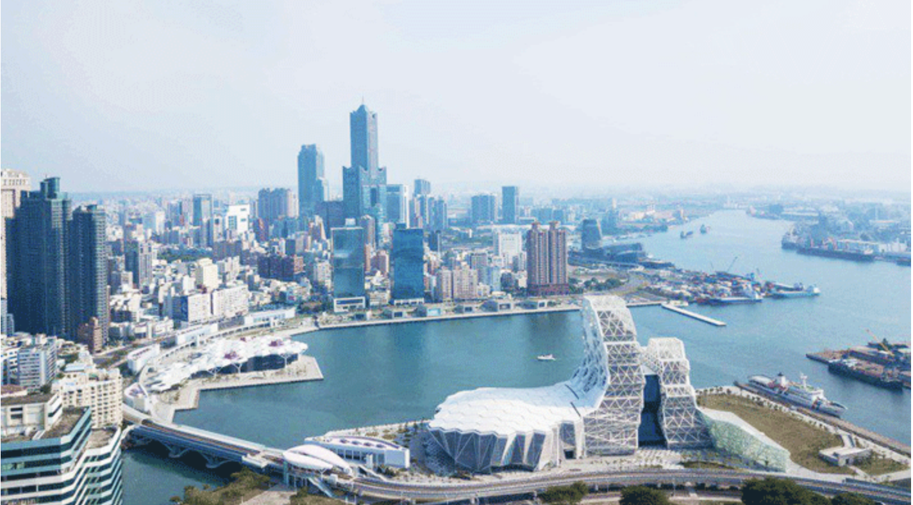
Đến giờ hẹn, rưởng đoàn đón Quý khách tại sân bay Tân Sơn Nhất để làm thủ tục đáp chuyến bay AE1858 SGNRMQ lúc 11:20 đến Đài Trung. Sau khi hạ cánh, HDV đón đoàn và khởi hành về Cao Hùng.
Tối: Đoàn dùng bữa tại nhà hàng địa phương, sau đó tham quan:
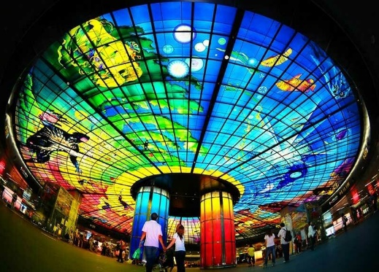
- Chợ đêm Lục Hợp - là 1 trong những chợ đêm nổi tiếng và lâu đời nhất Đài Loan. Nơi đây bày bán đủ loại mặt hàng từ thực phẩm, quần áo... Món ăn nổi tiếng tại đây chính là đậu hũ thối vô cùng nổi danh.
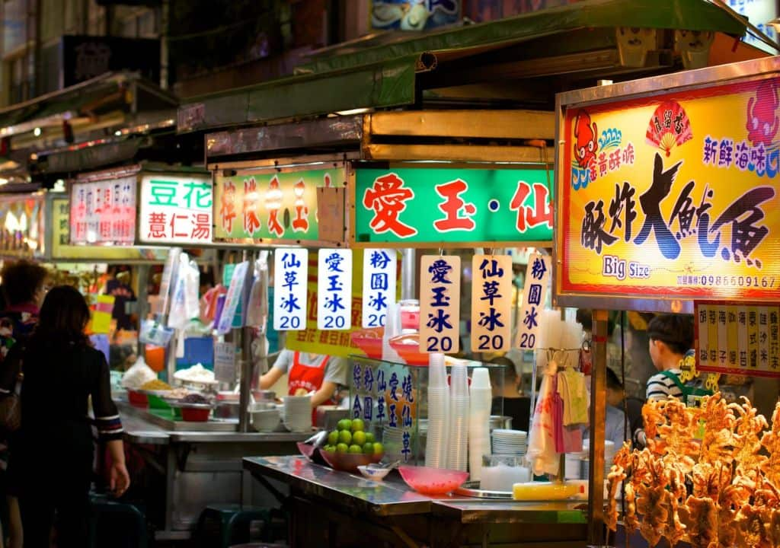
- Mái vòm ánh sáng Formosa Boulevard - được xem là “ga tàu điện ngầm đẹp thứ 2 trên thế giới”, nổi tiếng với tên gọi “Mái vòm ánh sáng” (Dome of Light), công trình thủy tinh lớn nhất thế giới, được thiết kế bởi nghệ sĩ người Ý Narcissus Quagliata. Ga có đường kính 30m và có diện tích 2.180 mét vuông, được tạo thành từ 4.500 tấm kính. Những tấm kính vạn hoa với đủ màu xanh, vàng, đỏ thể hiện hình ảnh các loài động vật với ý nghĩa nhân sinh sâu sắc. Nơi đây thường có các buổi trình diễn ánh sáng với nhiều chủ đề: Đất – nước – lửa- ánh sáng tuyệt ảo.
Quý khách về nhận phòng khách sạn và nghỉ ngơi tại khách sạn.
Nghỉ đêm tại Cao Hùng
NGÀY 2 | CAO HÙNG ĐÀI TRUNG (Ăn sáng - Ăn trưa - Ăn tối)
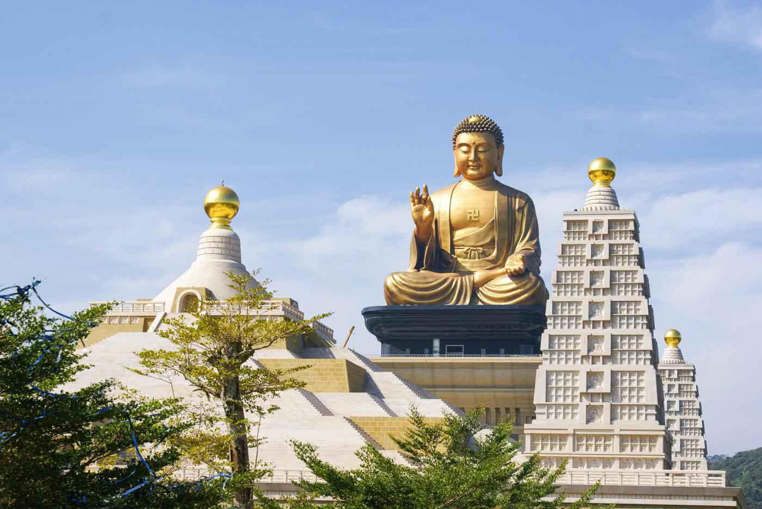
Sáng: Quý khách dùng bữa sáng tại khách sạn, quý khách làm thủ tục trả phòng và khởi hành đi Đài Trung, đoàn tham quan:
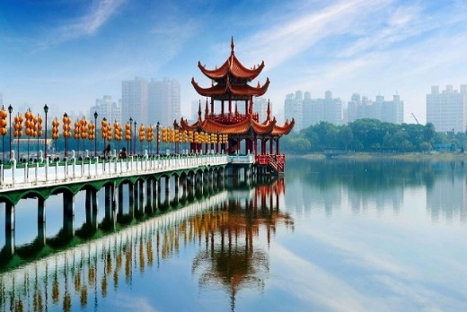
- Phật Quang Sơn Tự – bạn sẽ phải sững sờ với sự hùng vĩ và đồ sộ của các công trình nơi đây. Với hơn 20 tòa điện, lầu, đường trang nghiêm, Phật Quang Sơn là nơi hội tụ rất đông đảo tín đồ Phật giáo. Pho tượng Phật sừng sững, nổi bật với nụ cười hiền từ trên nền trời xanh. Đây là pho tượng đồng cao nhất thế giới hiện nay với chiều cao lên đến 120m. Trong khu núi Phật Quang còn có một vài lễ đường rộng mênh mông, phòng triển lãm nghệ thuật, thư viện và các thiền sảnh cực lớn. Người Đài Loan đã nói rằng, không nơi đâu có thể giúp người ta tìm hiểu về đạo Phật tốt hơn ở đây.
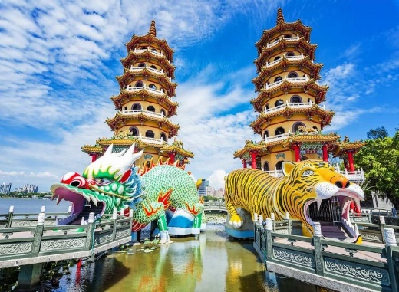
- Đầm Liên Trì & Đài Xuân Thu - là công trình kiến trúc vô cùng lôi cuốn bởi kiến trúc khá độc lạ với 2 tòa nhà hình bát giác, mỗi tòa bốn tầng cũng được nối với nhau bằng một cây cầu với 9 khúc cua. Ở phía trước của đình Xuân Thu có một bức tượng Quan Âm cưỡi rồng khổng lồ, có thể đi vào bên trong.
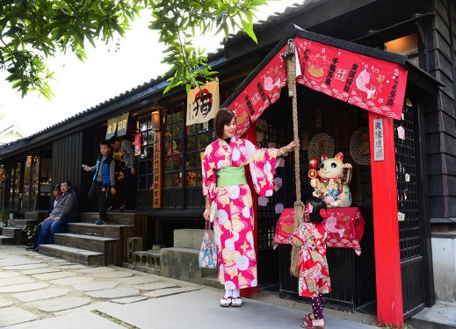
- Chùa Long Hổ - ngôi chùa đậm màu sắc văn hóa Đài Loan. Đây từng là nơi ở của Bảo Sanh Đại Đế, một vị thần y nổi tiếng được tôn thờ trong văn hóa Trung Quốc và Đài Loan.
- Quý khách tham quan và thưởng thức trà tại cửa hàng trà Olong
Trưa: Đoàn ăn trưa tại nhà hàng địa phương, sau đó tham quan:
- Làng Nhật Bản Hinoki - chiêm ngưỡng kiến trúc Nhật Bản giữa lòng Đài Loan . Nơi đây gồm 28 căn nhà được xây dựng theo phong cách nhà cổ kiểu Nhật với vườn cảnh rất đẹp. Ngoài ra, điểm đặc trưng khác dễ thấy trong các ngôi nhà Nhật Bản này là chú mèo Thần Tài may mắn vẫy tay chào du khách. Không gian cổ kính, gần gũi với thiên nhiên khiến nơi đây trở thành địa điểm lý tưởng cho các gia đình đến nghỉ ngơi, tận hưởng không khí trong lành và yên bình.
Tối: Đoàn dùng bữa tại nhà hàng địa phương, sau đó nhận phòng và nghỉ ngơi hoặc quý khách có thể tự do tham quan khám phá chợ đêm Phùng Giáp. Đoàn nghỉ đêm tại khách sạn Đài Trung.
NGÀY 3 | ĐÀI TRUNG NAM ĐẦU ĐÀI BẮC (Ăn sáng - Ăn trưa - Ăn tối)
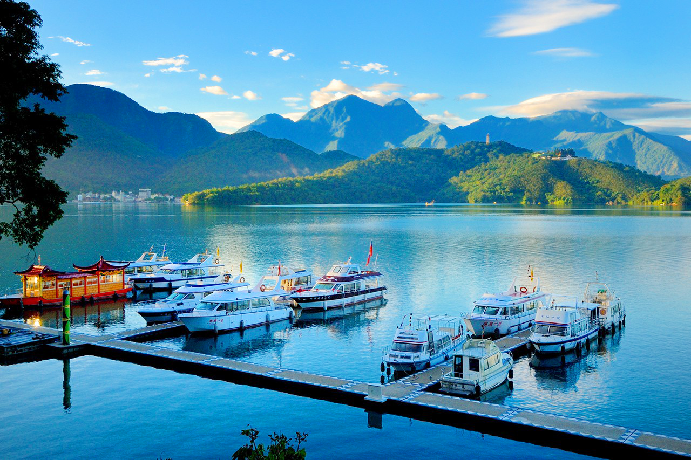
Sáng: Đoàn dùng bữa sáng tại khách sạn, làm thủ tục trả phòng và khởi hành đi Nam Đầu, đoàn tham quan:
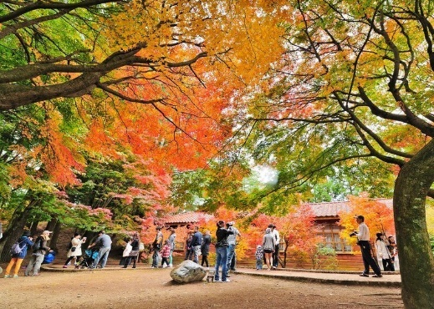
- Nhật Nguyệt Đàm - Thuộc địa phận xã Yuchi huyện Nantou của miền Trung Đài Loan, Nhật Nguyệt Đàm là hồ nước tự nhiên lớn nhất vùng lãnh thổ này, với diện tích 7.73km2, nằm ở độ cao 748 m so với mực nước biển, nơi sâu nhất là 27m. Nơi đây cảnh sông nước hữu tình, thấp thoáng không gian kiến trúc cổ của Trung Hoa tạo nên vẻ yên bình cho Nhật Nguyệt và khiến lòng người thanh thản lạ lùng. Bốn bề hồ được bao bọc bởi núi non điệp trùng, đem lại cảnh đẹp hùng vĩ và mơ màng cho Nhật Nguyệt, từng là điểm nghỉ dưỡng ưng ý nhất của ông Tưởng Giới Thạch. (Bao gồm vé du thuyền)
Trưa: Đoàn ăn trưa tại nhà hàng địa phương, sau đó tham quan:
- Quý khách tham quan,thư và mua sắm các sản phẩm nấm Linh Chi

Lưu ý: Giai đoạn mùa thu Tháng 10 – 11, trường hợp thời điểm tham quan có lá đỏ, Công ty sẽ thay thế đi Du thuyền thành điểm tham quan Công Viên Thái An - điểm chụp hình tuyệt đẹp vào mùa thu của Đài Loan. Thông Thái An là loài cây quý hiếm, có thể mất đến 100 năm để trưởng thành. Vào mùa thu, rừng thông chuyển sang sắc vàng, cam, đỏ rực rỡ, phản chiếu trên mặt nước hồ xanh biếc, tạo nên những khung cảnh tuyệt đẹp.
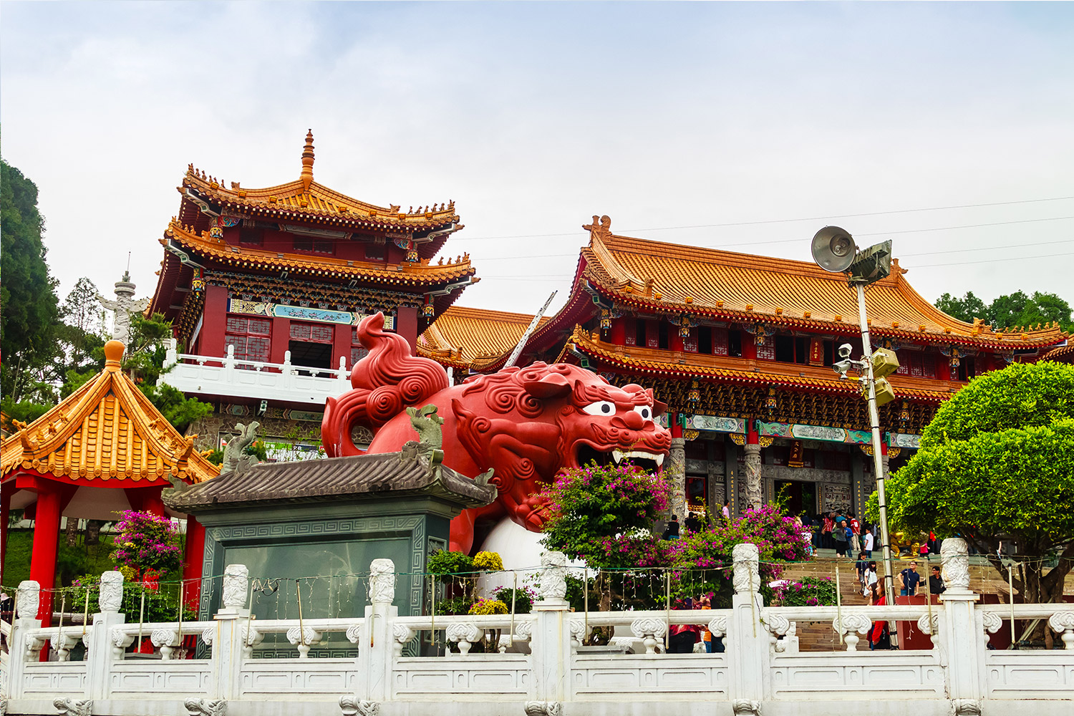
- Văn Võ Miếu - được chia thành hai khu vực chính đó là Văn Miếu và Võ Miếu. Văn Miếu là nơi thờ Khổng Tử và hai vị học trò của ông là Mạnh Tử và Tuân Tử. Võ Miếu thờ Quan Công và vị tướng lĩnh yêu nước Nhạc Phi. Trong miếu còn có gian thờ Nguyệt Lão - vị thần tiên chăm lo cai quản cho chuyện tình duyên của con người, một tay cầm sợi chỉ đỏ một tay cầm quyển sổ ghi chuyện nhân duyên.
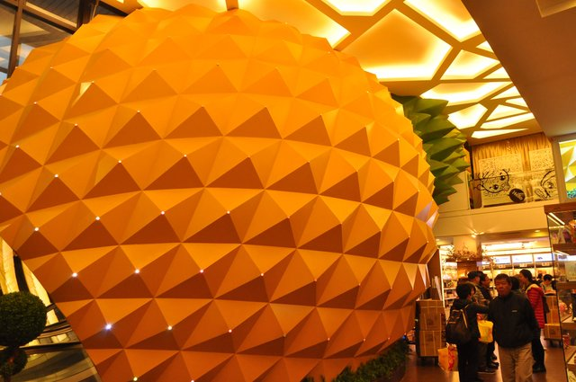
- Lâu đài Dứa Vàng – là thương hiệu nổi tiếng chuyên sản xuất các loại bánh nhân dứa ở Đài Loan. Những chiếc bánh có vị chua tự nhiên của trái dứa, vị dịu ngọt của mạch nha, mùi thơm ngậy của bơ sữa. Tất cả hòa quyện vào nhau với lớp bánh mềm và xốp bên ngoài tạo nên những chiếc bánh dứa vô cùng tinh tế mang đậm phong cách ẩm thực xứ Đài.Tại đây Quý khách được tham gia lớp học làm bánh và có thể tìm hiểu thêm về cách làm bánh này.
Tối: Quý khách dùng bữa tối tại nhà hàng địa phương. Sau đó về nhận phòng khách sạn, tự do khám phá Đài Bắc về đêm. Nghỉ đêm tại khách sạn Đài Bắc.
NGÀY 4 | KHÁM PHÁ ĐÀI BẮC (Ăn sáng - Ăn trưa – Tự túc bữa tối)
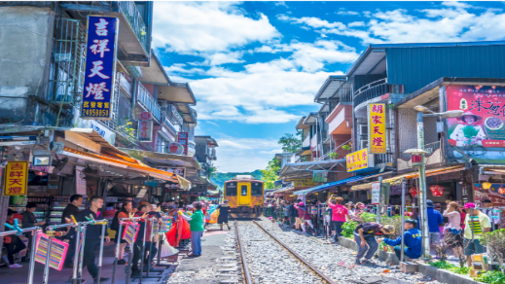
Sáng: Đoàn dùng bữa sáng tại khách sạn, Quý khách khởi hành tham quan Đài Bắc, đoàn tham quan:
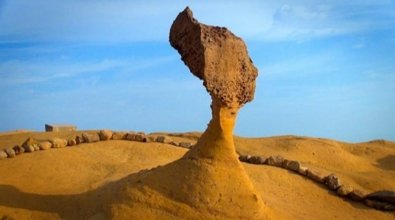
- Làng cổ Thập Phần (Shifen) - nơi mọi người thường đến để thả thiên đăng, với thiết kế đậm chất Trung Hoa có đèn lồng đỏ treo cao, các hàng ăn, trà quán khắp nơi. Ngoài những chiếc đèn lồng bán sẵn, Quý khách có thể ghi điều ước lên đó và thả lên trời. Sau khi gửi gắm nguyện ước lên bầu trời. (4 khách 1 đèn).
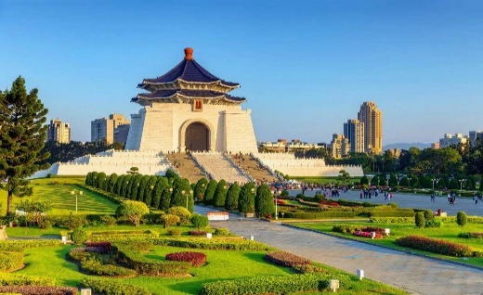
- Công viên địa chất Dã Liễu - kỳ quan thiên nhiên nổi tiếng thế giới. Chiêm ngưỡng tảng đá “Nữ Hoàng” (Queen’s Head) vô cùng độc đáo, có tuổi đời hơn 4000 năm. Ngoài ra, tại đây còn có nhiều khối đá được tạo hình độc đáo nhờ sóng biển, phong hóa đá, kiến tạo vỏ trái đất... tạo thành một khung cảnh ngoạn mục mà bất cứ du khách nào cũng muốn được chiêm ngưỡng như: hòn đá Đầu Rồng, Hài Tiên, đá Voi, đá Củ Lạc...
- Tham quan, mua sắm tại Cửa hàng Mỹ phẩm
Trưa: Đoàn ăn trưa tại nhà hàng địa phương, sau đó tham quan:
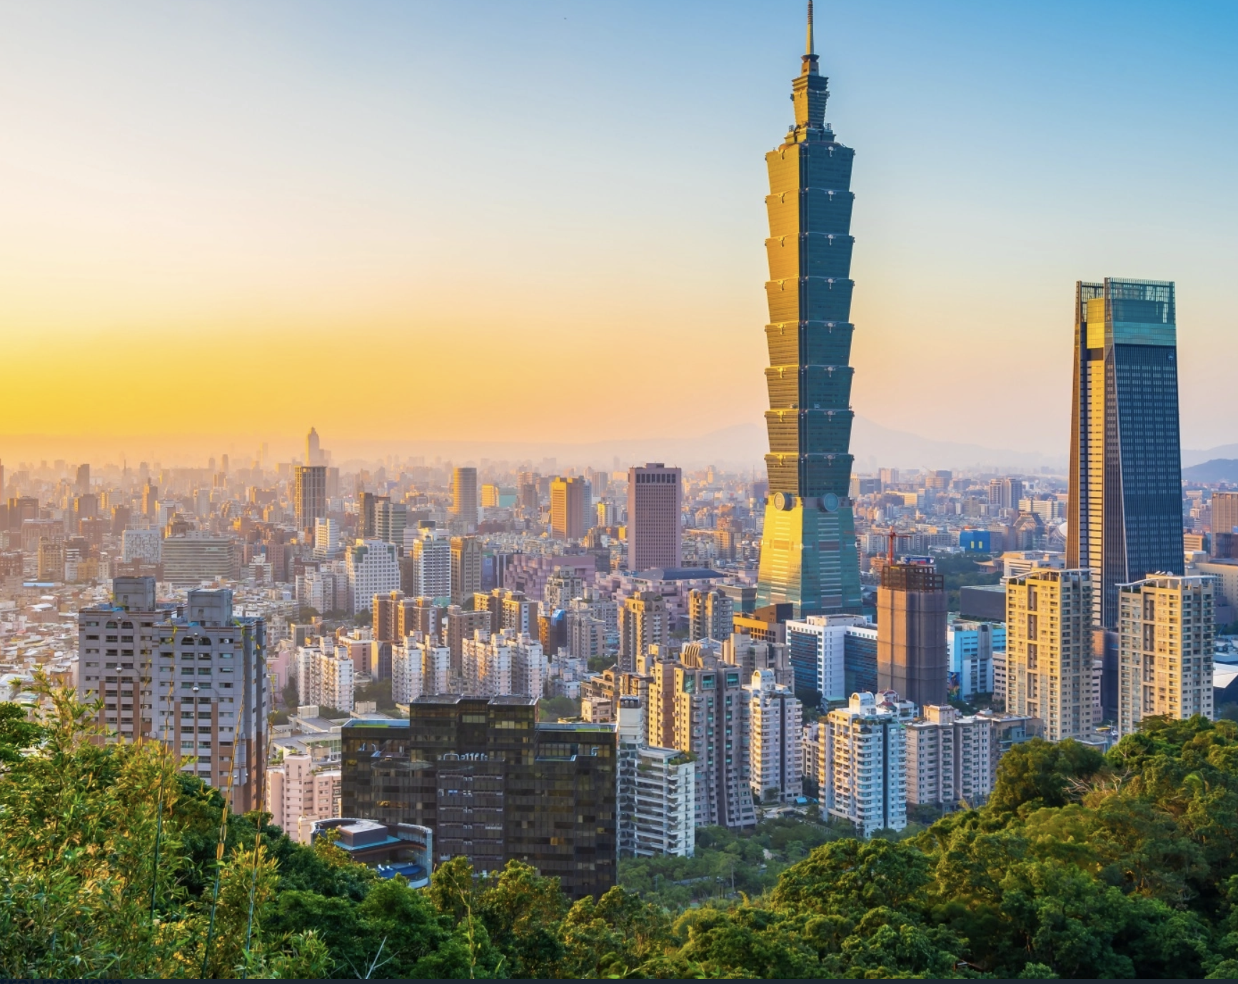
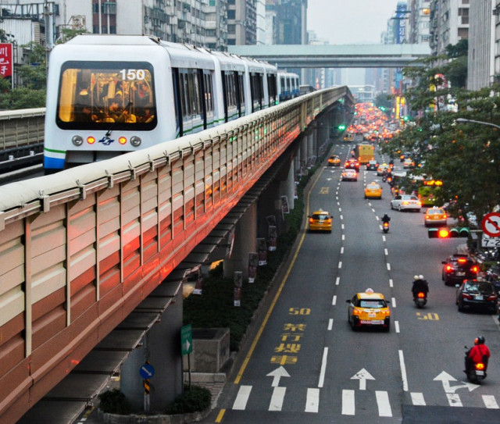
- Nhà Tưởng niệm Tưởng Giới Thạch - Nhà Tưởng Niệm Trung Chính được xây dựng để tưởng nhớ ông Tưởng Giới Thạch, vị tổng thống đầu tiên của Trung Hoa Dân Quốc. Tòa nhà được xây dựng với mái ngói cong như cung điện Tử Cấm Thành ở Bắc Kinh, tường trắng gạch xanh cao 70m, bất kể từ góc độ nào đều cảm nhận được sự hùng vĩ của ngôi nhà này.
- Đoàn trải nghiệm ngồi tàu điện ngầm MRT - là hệ thống tàu điện ngầm lớn nhất ở Đài Loan. Tàu điện ngầm Đài Bắc phục vụ khoảng 2 triệu hành khách mỗi ngày. Đặt chân đến trạm MRT ở Đài Bắc, đặc biệt là Taipei Main Station, bạn sẽ bị choáng ngợp vì khu vực siêu rộng này. Các trạm tàu điện ở đây đều được quy hoạch để thuận tiện nhất cho việc di chuyển
- Tòa Tháp Tapei 101 – niềm kiêu hãnh của Châu Á, được xây dựng vào năm 1999 và hoàn thành vào năm 2004. Taipei 101 được vinh dự nhận giải thưởng Tòa nhà chọc trời Emporis vào năm 2004. Không những vậy công trình còn được tuần báo Newsweek (Hoa Kỳ) bầu chọn là một trong bả y kỳ quan mới, chương trình truyền hình Discovery còn đánh giá Taipei 101 nằm trong bảy kỳ quan kiến tạo của thế giới được xem là cao nhất thế giới cho đến khi toà Tháp Dubai Burj Khalifa, cao 828m vượt qua nó hồi tháng 1/2010 (không bao gồm chi phí lên Tháp).
Tối: Quý khách tự do tham quan Chợ đêm Tây Môn Đình– khu chợ nổi tiếng trong các địa điểm chợ đêm tại Đài Bắc. Chợ đêm Phùng Giáp Đài Loan hoạt động xuyên suốt tất cả các ngày trong tuần và mở cửa cho đến tận nửa đêm nên du khách có thể tha hồ đến đây tham quan, mua sắm cũng như thưởng thức ẩm thực ( tự túc bữa tối tại chợ đêm). Đoàn nghỉ đêm tại khách sạn Đài Bắc.
NGÀY 5 | ĐÀI BẮC TP. HỒ CHÍ MINH (Ăn sáng - Bữa trưa trên máy bay)
Sáng: Đoàn dùng bữa tại khách sạn,làm thủ tục trả phòng.
- Tham quan, mua sắm tại Cửa hàng Tỳ Hưu – tham quan vật phẩm phong thủy
Đến giờ, HDV đưa đoàn ra sân bay làm thủ tục đáp chuyến bay CI783 TPESGN lúc 14:15 về lại TP.HCM. Đến nơi, đoàn làm thủ tục nhập cảnh và nhận lại hành lý.
KẾT THÚC CHƯƠNG TRÌNH CHIA TAY VÀ HẸN GẶP LẠI.

*** Chú ý: Thứ tự chương trình có thể thay đổi theo sự sắp xếp của Hướng Dẫn Viên để phù hợp với tình hình thực tế nhưng vẫn đảm bảo đầy đủ các điểm tham quan đã nêu trong chương trình.
*** Điểm shopping bắt buộc: Tì Hưu, Trà, Linh Chi, Mỹ phẩm, Bánh Dứa. Quý khách tự nguyện mua sắm tùy them nhu cầu, không ép buộc
GIÁ TOUR BAO GỒM
- Vé máy bay khứ hồi theo đoàn
- Bao gồm 1 kiện hành lý ký gửi 23kg + 7kg xách tay
- Thuế phi trường 2 nước, thuế an ninh, phụ phí xăng dầu.
- Visa nhập cảnh Đài Loan theo đoàn (Đi và về theo đoàn).
- Xe ô tô chất lượng cao có máy lạnh đưa đón tham quan theo chương trình.
- Khách sạn tiêu chuẩn 3 sao (2-3 khách /phòng, khách đi lẻ ở ghép phòng 3)
Khách sạn Đài Bắc: Relite hotel, G@ Taipei, The Metro hotel,… hoặc tương đương
Khách sạn Đài Trung: Twin Star hotel, Charming city hotel,…hoặc tương đương
Khách sạn Cao Hùng: Jing Shang hotel, Hù House hotel, Idol Kaohsiung,….hoặc tương đương
- Các bữa ăn theo chương trình.
- Phí tham quan theo chương trình.
- Hướng dẫn viên và trưởng đoàn phục vụ đoàn trong suốt hành trình.
- Bảo hiểm du lịch quốc tế suốt tuyến.
- Quà tặng: NÓN DU LỊCH

GIÁ TOUR KHÔNG BAO GỒM
- Phụ thu phòng đơn (dành cho khách yêu cầu ở phòng đơn): 4.000.000 VND
- Vé lên tháp 101.
- Phí xuất hoá đơn VAT.
- Visa tái nhập Việt Nam đối với khách quốc tịch nước ngoài (Nếu có)
- Nước uống (bia rượu trong bữa ăn), điện thoại, giặt ủi, hành lý quá cước theo quy định của hàng không, thuốc men, bệnh viện… và chi phí cá nhân của khách ngoài chương trình.
- Phí bồi dưỡng cho Hướng dẫn viên địa phương và tài xế: 1.000.000 VND / khách / tour .
VỀ VISA
Công dân mang hộ chiếu Việt Nam có visa hoặc thẻ cư trú các nước Anh, Mỹ, Canada, Schengen còn thời hạn hoặc HẾT THỜI HẠN TRONG VÒNG 10 NĂM TRỞ LẠI có thể đăng ký e-visa nhập cảnh vào Đài Loan => chỉ cần mặt hộ chiếu + visa + dấu xuất nhập cảnh
Trường hợp quý khách bị từ chối visa cấp visa Quan Hồng, phí không hoàn lại là 3.000.000 VND/khách, Áp dụng Quý khách book tour làm dạng visa Quan Hồng, nộp hồ sơ trước 14 ngày cho đến ngày tour khởi hành
ĐIỀU KIỆN XIN VISA QUAN HỒNG
- Hộ chiếu bảng gốc còn hạn trên 6 tháng và có chữ ký của người mang hộ chiếu. (Nếu có hộ chiếu cũ, vui lòng nộp cho công ty)
- Hình: 4 x 6 (font nền trắng, mới chụp không quá 3 tháng)
LƯU Ý – không mặc áo trắng, không trang điểm, không cười, chụp hở trán, hở tai.
- Căn cước công dân
- Điền đầy đủ thông tin vào form thông tin visa và ký tên
- Xác nhận công việc hoặc hợp đồng lao động
- Sổ tiết kiệm 100.000.000 vnđ / khách
- Tùy vào hồ sơ, có thể khách sẽ được yêu cầu KÝ QUỸ: 150.000.000 vnđ /Khách.
Nếu khách đã đi qua Đài Loan, hoặc có người thân đang sống bên đó, vui lòng báo với người nhận tour để được tư vấn cụ thể hơn.
ĐIỀU KIỆN HOÀN/HỦY TOUR
Ngay sau khi đăng kí tour, cọc 50% tổng giá tour, phần còn lại vui lòng thanh toán trước 10 ngày khởi hành
- Hủy tour sau khi đăng ký mất cọc (+ phí visa nếu có).
- Hủy tour trước 20 ngày phí phạt = 70% tổng giá tour chương trình (+phí visa nếu có). (Tính theo ngày làm việc)
- Sau thời gian trên phí phạt = 100% tổng giá trị chương trình (Tính theo ngày làm việc)
- Việc huỷ bỏ chuyến đi phải được thông báo trực tiếp với Công ty hoặc qua fax, email, tin nhắn điện thoại và phải được Công ty xác nhận. Việc huỷ bỏ bằng điện thoại không được chấp nhận.
- Thời gian hủy tour được tính cho ngày làm việc, không tính thứ bảy, chủ nhật và các ngày Lễ Tết.
- Giai đoạn Lễ/Tết: không hoàn, không hủy, không đổi.
- Đối với những khách đã có visa hủy tour, Công ty sẽ giữ hộ chiếu 1 tháng (thời hạn hiệu lực của visa) hoặc đóng dấu hủy visa.
THÔNG TIN QUAN TRỌNG
- Trường hợp Quý khách không được xuất cảnh và nhập cảnh vì lý do cá nhân (như hình ảnh, thông tin giấy tờ trong bản gốc bị mờ, không rõ ràng; passport hết hạn, không đúng quy định; liên quan tới thuế, lí lịch nhân thân cá nhân…) Công ty du lịch sẽ không chịu trách nhiệm và sẽ không hoàn trả tiền tour.
- Giá tour không bao gồm chi phí cá nhân & ăn uống ngoài chương trình.
- Tour trọn gói bao gồm các dịch vụ theo chương trình, nếu quý khách không sử dụng cũng sẽ không hoàn tiền lại
- Quý khách vui lòng cung cấp đầy đủ thông tin về việc xuất hóa đơn ( nếu có yêu cầu xuất hoá đơn đỏ) khi đăng kí tour. Sau thời gian này chúng tôi sẽ phải xuất hết Hóa Đơn để quyết toán Tour theo quy định, mọi khiếu nại về Hóa Đơn về sau sẽ không được giải quyết.
- Trước khi đăng ký tour du lịch xin Quý khách vui lòng đọc kỹ chương trình tour, điều khoản, giá tour bao gồm cũng như không bao gồm trong chương trình. Trong trường hợp Quý khách không trực tiếp đến đăng ký tour mà do người khác đến đăng ký thì Quý khách vui lòng tìm hiểu kỹ chương trình từ người đăng ký cho mình.
- Hộ chiếu của Quý khách phải có chữ ký, còn thời hạn sử dụng trên 6 tháng tính đến ngày kết thúc tour.
- Quý khách mang 2 Quốc tịch hoặc Travel document (chưa nhập quốc tịch) vui lòng thông báo với nhân viên bán tour ngay thời điểm đăng ký tour và nộp bản gốc kèm các giấy tờ có liên quan (nếu có).
- Quý khách từ 70 tuổi đến 75 tuổi trở lên yêu cầu phải có giấy xác nhận đầy đủ sức khỏe để đi du lịch nước ngoài của bác sĩ và phải có người thân dưới 60 tuổi (đầy đủ sức khỏe) đi theo.
- Quý khách mang thai vui lòng báo cho nhân viên bán tour để được tư vấn thêm thông tin. Không nhận khách mang thai từ 5 tháng trở lên vì lý do an toàn cho khách.
- Trẻ em dưới 15 tuổi phải có bố mẹ đi cùng hoặc người được uỷ quyền phải có giấy uỷ quyền từ bố mẹ.
- Quý khách có yêu cầu ở phòng đơn, vui lòng thanh toán thêm tiền phụ thu.
- Hai người lớn chỉ được ngủ kèm 01 trẻ em. Trẻ em thứ 02 tính tiền tour như người lớn để có tiêu chuẩn phòng.
- Do các chuyến bay phụ thuộc vào các hãng hàng không nên trong một số trường hợp giờ bay có thể thay đổi mà không được báo trước.
- Thứ tự các điểm tham quan và lộ trình chuyến đi có thể thay đổi tùy theo tình hình thực tế nhưng vẫn đảm bảo đầy đủ các điểm tham quan. Tên khách sạn sẽ được xác nhận chính thức vào ngày họp đoàn, trước ngày khởi hành 01 ngày.
- Tour thuần túy du lịch, suốt chương trình Quý khách không được rời đoàn, nếu muốn tách đoàn sẽ có phụ thu theo quy định của cty tại nước sở tại nếu được chấp nhận.
- Đối với từng trường hợp cụ thể, khách có thể được yêu cầu đặt cọc ký quỷ từ 150.000.000đ /người trước chuyến đi (Sẽ được thông báo trước khi đăng ký tour) (sau khi quay về Việt Nam, khách sẽ nhận lại đầy đủ số tiền đặt cọc). Sau khi có kết quả visa, nếu khách không đồng ý điều kiện trên, khách sẽ bị hủy visa đồng thời chịu mức phạt theo quy định “Điều kiện hủy phạt”.
- Do Visa du lịch này là loại đặc biệt nên khi đến Sân bay Đài Loan, Trưởng đoàn sẽ thu hộ chiếu của quý khách và giữ suốt quá trình tour để trình cục du lịch Đài Loan khi cần. Rất mong quý khách thông cảm và phối hợp với Trưởng đoàn.

***Trong những trường hợp khách quan như: khủng bố, thiên tai, tắt đường…hoặc do có sự cố, có sự thay đổi lịch trình của các phương tiện vận chuyển công cộng như: máy bay, tàu hỏa…thì Công Ty sẽ giữ quyền thay đổi lộ trình bất cứ lúc nào vì sự thuận tiện, an toàn cho khách hàng và sẽ không chịu trách nhiệm bồi thường những thiệt hại phát sinh.

KÍNH CHÚC QUÝ KHÁCH CÓ CHUYẾN DU LỊCH VUI VẺ VÀ THÚ VỊ!
FORM KHAI THÔNG TIN XIN VISA ĐÀI LOAN
Để thuận tiện trong việc khai visa Đài. Kính đề nghị quý khách khai thông tin chính xác vào bên dưới:
- Họ và Tên:
- Số điện thoại:
- Địa chỉ thường trú:
- Công việc hiện tại:
Nghề nghiệp/ Chức vụ:
Công ty/ Tên trường:
Nếu nghề tự do (phải ghi rõ là làm gì, ở đâu)
- Họ tên cha: Còn sống / Đã mất:
Địa chỉ:
Số điện thoại:
- Họ tên mẹ: Còn sống / Đã mất:
Địa chỉ:
Số điện thoại:
- Thông tin liên lạc người thân ở Việt Nam (không đi theo đoàn) trong trường hợp khẩn cấp:
- Họ và tên:
- Địa chỉ:
- Số điện thoại:
- Quan hệ:
- Quý khách đã từng đến Đài Loan chưa:……………………………………………………………………………………
- Quý khách đã đi qua những quốc gia nào:………………………………………………………………………………...
- Quý khách có người thân tại Đài Loan không, mối quan hệ (nếu có):…………………………………………
NHỮNG THÔNG TIN TRÊN LÀ THÔNG TIN BẮT BUỘC. VUI LÒNG ĐIỀN ĐẦY ĐỦ THÔNG TIN

